Beleidskader Participatie 2023-2026
De raad van de gemeente Weert,

gezien het voorstel van burgemeester en wethouders van 25 april 2023

besluit:

Het beleidskader Participatie 2023-2026 vast te stellen, waarin de volgende doelen zijn opgenomen:
  - Het initiatief en de energie uit de Weerter samenleving te versterken
  - De kwaliteit van het beleid en uitvoering te verbeteren
  - Het draagvlak voor het beleid en uitvoering te vergroten
  - Een meer toegankelijke en beter samenwerkende gemeente te worden
- en de volgende actielijnen zijn geformuleerd:
  - Basis op orde
  - Opleiden en leren
  - Experimenteren
  - Onze houding en aansluiting op de samenleving.
Voor de uitvoering van het beleidskader incidenteel uit de algemene reserve €276.000 beschikbaar te stellen voor een periode van 3 jaar.
Inleiding

Weert wil een stad zijn die goed samenwerkt met haar inwoners, maatschappelijke organisaties en het bedrijfsleven. Als gemeente willen we enerzijds de initiatieven uit de samenleving faciliteren en anderzijds willen we de kennis en ervaringen uit de samenleving betrekken bij gemeentelijk beleid en uitvoering. Inwoner- en overheidsparticipatie heeft daarmee een belangrijke plek binnen onze gemeente.

In dit beleidskader beschrijven we de participatievisie van de gemeente Weert. We schetsen wat voor ons participatie is. We lichten toe aan welke doelen we met participatie willen bijdragen, hoe wij de rol van de gemeente zien en we geven aan hoe we participatietrajecten inrichten. Om stappen richting onze ambitie te zetten, zijn concrete resultaten geformuleerd die we de komende jaren (tot en met 2026) willen behalen.

Het beleidskader geeft richting aan het handelen van de raad, het college van burgemeester en wethouders en de gemeentelijke organisatie1. Het schept duidelijkheid waar wij voor staan en wat onze inzet is voor de aankomende jaren. Het beleidskader gebruiken we als een paraplu: alle activiteiten die we op het gebied van participatie uitvoeren, moeten in lijn zijn met de uitgestippelde koers.

De kern
In Weert doen we het graag samen. We zetten participatie in om betrokkenheid en ideeën uit de samenleving verder te brengen, de kwaliteit en draagvlak van beleid en uitvoering te vergroten en om
een meer toegankelijke en beter samenwerkende gemeente te zijn. We peilen graag de behoeften bij onze inwoners, roepen op om met goede ideeën te komen, laten ons graag adviseren en gaan samen om de tafel om na te denken over een plan. Op kleinschalig niveau zijn we bereid om bewoners zeggenschap te geven, maar als hoeder van het algemeen belang is het gemeentelijk bestuur voornamelijk aan zet om beslissingen te nemen. Altijd bepalen we aan de voorkant de participatieve ruimte en communiceren eerlijk en helder over de verwachtingen en kaders. De participatietrajecten die we opzetten, horen van A tot Z goed te zijn. We kiezen voor een uniforme aanpak in hoe we een participatietraject aanpakken, met ruimte voor maatwerk. In de komende jaren brengen we de basis op orde en investeren we in opleiding en kennisdeling voor medewerkers. We experimenteren welke vormen en instrumenten het beste passen bij onze participatiedoelstellingen. Participatietrajecten maken we inclusiever. Als gemeente willen we aansluiting zoeken bij initiatieven die leven in de gemeenschap en we willen ons daarom ook bewuster zijn van onze houding en communicatie. We evalueren participatietrajecten en zetten in op monitoring, om te zien of onze papieren ambitie ook in de samenleving landt. Zo groeit ons beleid rondom participatie, maar ook ons optreden hierin en krijgt participatie een logische en solide plek in ons dagelijks werk voor en met de gemeenschap.

De definitie van participatie

Het woord ‘participatie’ wordt in het gemeentelijk jargon vaak gebruikt. Maar wat participatie is, wordt meestal op verschillende manieren uitgelegd. Als we weten wat we precies bedoelen, kunnen we vervolgens een beter gesprek met elkaar voeren. Daarom vinden we het belangrijk om uit te leggen wat in dit document participatie voor ons is, en wat ook niet.

Met participatie bedoelen wij enerzijds de betrokkenheid van inwoners, ondernemers en maatschappelijke organisaties2 bij de gemeente, in de voorbereiding, uitvoering of evaluatie van beleid en projecten (inwonersparticipatie). Anderzijds bedoelen wij de betrokkenheid van de gemeente bij initiatieven van inwoners, ondernemers en maatschappelijke organisaties (overheidsparticipatie).

De betrokkenheid van inwoners bij de gemeente en van de gemeente bij initiatieven van inwoners, kan plaatsvinden op verschillende niveaus. Deze zijn gepositioneerd in onderstaande figuur. Hoe meer stroomopwaarts, hoe actiever partijen samen optrekken en hoe meer invloed er naar elkaar is. Aan de linkerkant is de rol van de omgeving weergegeven en aan de rechterkant de bestuursstijl van de gemeente die hierop aansluit. De stenen in het midden laten de relatie zien tussen de gemeente en de omgeving.

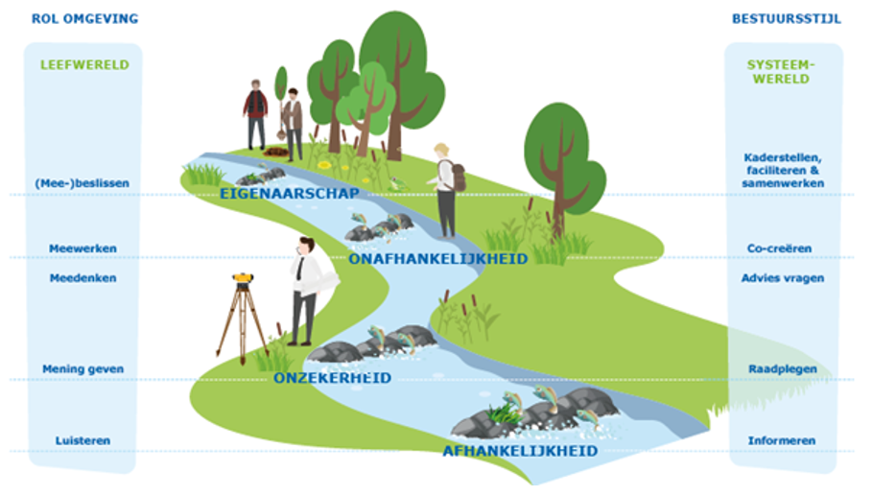

Uitleg van de verschillende niveaus:
- Met informeren bedoelen we dat de gemeente informatie geeft over plannen of beleid. Dit vraagt een luisterende rol van inwoners.
- Raadplegen betekent dat deelnemers hun mening of kennis kunnen delen rondom een bepaald onderwerp. De gemeente houdt hiermee rekening.
- Als het over advies vragen gaat, dragen deelnemers ideeën of oplossingen aan, ze denken mee over een vraagstuk. De gemeente neemt deze ideeën mee.
- Met co-creëren bedoelen we dat deelnemers intensief met de gemeenten samenwerken aan plannen of beleid; ze werken mee. Het resultaat van de participatie weegt zwaar in de besluitvorming.
- Bij (mee)beslissen ligt de besluitvorming over beleid en uitvoering (mede) in handen van inwoners. De gemeente hanteert de stijl van kaderstellen, faciliteren en samenwerken.

Wat bedoelen we niet met participatie?
De term participatie komt vaak terug bij bijvoorbeeld de Participatiewet of de Wet maatschappelijke ondersteuning. Deze wetten gaan over het sociaal domein. Het gaat hierbij over het meedoen in de samenleving via arbeid of dagbesteding, onderwijs, onderlinge hulp, vrijwilligerswerk, in verenigingen en sociale netwerk. Dat is dus wat anders dan de betrokkenheid van inwoners bij de gemeente of van de gemeente bij inwoners.

Relatie met de Omgevingswet
Naar verwachting treedt in januari 2024 de Omgevingswet in werking. In de Omgevingswet is participatie een belangrijk onderdeel. Participatie gaat hierbij ook om het betrekken van belanghebbenden, maar richt zich in de Omgevingswet specifiek op initiatieven in het ruimtelijk domein. In dit document gaat het niet over één bepaald domein: de betrokkenheid tussen gemeente en inwoners kan er immers op tal van onderwerpen zijn. Dat maakt dit kader overkoepelend boven participatie binnen de Omgevingswet.

Onze ambitie: Samen Doen

In Weert DOEN we het graag SAMEN. Niet iets bedenken vanuit het gemeentehuis, maar in samenspraak met onze omgeving. Aansluiten op de energie en betrokkenheid in de samenleving, dit ondersteunen en aanjagen. Dat doen we omdat we erin geloven dat samenwerking de sleutel is in ons handelen. In deze houding geloven we intrinsiek, al beseffen we ons ook dat dat in deze tijd van ons wordt verwacht. Het handelen van de overheid wordt steeds vaker ter discussie gesteld en de wens om zelf mee te denken, mee te doen en mee te beslissen groeit. Als overheid doen we steeds meer een beroep op de eigen verantwoordelijkheid van inwoners. Daarbij zijn we ook zoekende naar onze eigen rol. Het versterken van en helder zijn over de ruimte van participatie helpt zowel de gemeente als haar inwoners daarbij.

Doelen
In Weert zien we participatie als een instrument om een viertal doelen te bereiken. We zetten participatie in om:
Het initiatief en de energie uit de Weerter samenleving te versterken
De kwaliteit van het beleid en uitvoering te verbeteren
Het draagvlak voor het beleid en uitvoering te vergroten
Een meer toegankelijke en beter samenwerkende gemeente te worden

Het initiatief en de energie uit de Weerter samenleving versterken
Wij willen als gemeente beter aansluiten op het netwerk van inwoners, ondernemers en verenigingen die samen de samenleving maken. De oplossing voor veel opgaven ligt vaak niet (enkel) bij de gemeente, maar in de samenleving zelf. Aan de samenleving werken is een gedeelde verantwoordelijkheid. Inwoners zien kansen die de gemeente vaak niet direct ziet. Vaak zijn inwoners creatiever, sneller of beter in staat om een initiatief succesvol te maken. Dat kunnen we als gemeente alleen maar toejuichen! Het vraagt van de gemeente een faciliterende rol en open houding om – binnen de kaders die we als gemeente scheppen - eigenaarschap te stimuleren. Zodat inwoners en ondernemers de regie in eigen hand houden en hun initiatieven verder kunnen worden gebracht.

De kwaliteit van het beleid en uitvoering verbeteren
We zetten ons als gemeente gedreven in voor de Weerter samenleving en willen van betekenis zijn voor onze inwoners. Maar wij bezitten niet als enige de kennis en dat is ook helemaal niet erg; we hebben elkaar nodig. Wij zijn ervan overtuigd dat onze inwoners beschikken over kennis en ervaring die de kwaliteit van ons beleid en onze uitvoering kunnen verbeteren. Doordat inwoners van dichtbij zien en ervaren hoe het er in hun omgeving aan toe gaat, kennen ze bepaalde problematieken vaak beter dan wie dan ook. Dit stelt hen in staat perspectieven en oplossingen aan te dragen waardoor beleid beter aansluit op de situatie en wensen. Inwoners zijn ook vakmensen, die in het dagelijkse leven vrijwilliger, hovenier, jurist of mantelzorger zijn. Hun kennis, ervaring en creativiteit versterken ons gemeentelijke beleid en uitvoering.

Het draagvlak voor het beleid en uitvoering vergroten
Het handelen van de gemeente raakt het leven van de Weerter inwoners. Of het nu gaat om bepaalde gemeentelijke beleidskeuzes of de uitvoering daarvan, zij hebben in meer of mindere mate impact op de leefomgeving van onze inwoners. Omdat de gemeente ten dienste staat aan haar inwoners, is het van groot belang dat ons beleid aansluit op de behoefte van de samenleving. Dat er maatschappelijk draagvlak is voor onze keuzes. Dat betekent dat inwoners geïnformeerd zijn, kunnen meedenken en -praten, gehoord worden en zich herkennen in de totstandkoming van beleid of een project. Door tijdig in overleg te gaan, worden inwoners beter betrokken en kan er meer rekening worden gehouden met hun behoeften. De betrokkenheid zorgt er ook voor dat inwoners inzicht krijgen in het gehele onderwerp en de diverse belangen en tegenstellingen, wat kan leiden tot vergroting van het begrip, voor elkaar en voor het uiteindelijke resultaat. Het vergroot de kans op gedragen uitkomsten.

Een meer toegankelijke en beter samenwerkende gemeente worden
In de gemeente Weert moet het goed wonen, werken en leven zijn. Bedrijfsleven, maatschappelijke organisaties, de samenleving en de gemeente dragen met hun inspanningen hieraan bij. Soms zijn we zelf aan zet, soms volgen we. Als gemeente zijn wij in dit samenspel een belangrijke partner. We vragen niet alleen maar inzet aan inwoners, maar we zijn zelf ook verantwoordelijk voor en aanspreekbaar op ons eigen aandeel. Dit vergt dat wij ons bewust zijn van onze houding en hier actief mee bezig zijn. Alle inwoners moeten ervaren dat de gemeente benaderbaar en aanspreekbaar is en luistert en ziet wat er speelt en wat de behoefte is. Dit willen we nog beter doen. De gemeente hoort een partner te zijn waar prettig mee samen te werken valt en die eerlijk en transparant communiceert. We willen werken aan een betere relatie tussen overheid en inwoner, waarin wij vaker onze kwetsbaarheid tonen. Participatie zien wij als een middel om invulling te geven aan die gewenste houding.

Uitgangspunten
De doelen die we als gemeente nastreven, zijn bepalend voor de rol van de gemeente in de samenleving en de manier waarop wij handelen in participatietrajecten. We richten participatie in volgens een aantal uitgangspunten:

1. We bepalen altijd de participatieve ruimte aan de voorkant en communiceren het niveau
Samen Doen is niet ‘Altijd Samen Doen’. Beleidsvoorbereiding, uitvoering en evaluatie moeten niet altijd per se participatief worden ingestoken. Soms is er simpelweg geen ruimte voor participatie, omdat we als gemeente een bepaald belang zwaarder vinden wegen dan andere belangen, omdat er aan een landelijke verplichting moet worden voldaan, of omdat het simpelweg gaat om een dienstverlening die is wat het is. Daarom is het belangrijk om aan de voorkant stil te staan en te bepalen of er participatieruimte is. Voor elk op te stellen beleidsstuk en uit te voeren project stellen we onszelf deze vraag. Als deze ruimte er niet is, motiveren wij deze keuze en communiceren we hierover transparant. Als er wel participatieruimte is, bepalen we vervolgens wat die ruimte is en communiceren hierover naar alle betrokkenen. We hanteren hiervoor een vast stramien van participatieniveaus en zijn binnen elk traject duidelijk over wat dit betekent (“bij dit traject hanteren we niveau X. Dit betekent dat de inbreng Y is en dat het op manier Z wordt meegenomen”). We leggen dus niet vast dat we altijd voor een bepaald niveau van participatie gaan in participatietrajecten, maar kiezen voor maatwerk per traject. Dit hangt onder andere af van het initiatief en de doelstelling die we nastreven. De vormen van informeren, raadplegen, adviseren en coproduceren passen daarbij goed in onze ambitie. We peilen graag de behoeften bij onze inwoners, roepen op om met goede ideeën te komen, laten ons graag adviseren en gaan samen om de tafel om na te denken over een plan. Voor de vorm van meebeslissen is beperkt ruimte, omdat we vinden dat beslissingen uiteindelijk door het bestuur van onze gemeente moeten worden genomen. De gemeenteraad en het college zijn hierbij de hoeders van het algemeen belang. Op kleinschalig niveau, zoals het verdelen van een wijksubsidie of de inrichting van een straat, willen we bewoners wel meer zeggenschap geven.

2. We maken goed georganiseerde participatietrajecten
Een ander onderdeel binnen onze ambitie is dat de participatietrajecten die we opzetten, simpelweg ‘goed’ georganiseerd moeten zijn. Hiervoor is het nodig om een aantal aspecten ten alle tijden te borgen. In het kader van eenduidigheid en structuur willen we dat in participatietrajecten dezelfde fases worden doorlopen. Dit betekent dat bij alle relevante aspecten rondom participatie wordt stilgestaan. We hanteren hiervoor een participatiestappenplan. De invulling binnen de fases betreft steeds maatwerk, omdat dit afhankelijk is van het initiatief en doelstelling. Aspecten van goed georganiseerde trajecten zijn:
- Verwachtingen worden gemanaged. Een goed participatietraject valt of staat met het managen van verwachtingen. Vooraf, tijdens en na het proces. Zo moet duidelijk zijn wat de participatieruimte is en wat het participatieniveau is. Informeren is daarbij de minimale basis. Vragen die verder beantwoord moeten worden zijn: waarover gaat het participatietraject? Waar hebben inwoners en andere belanghebbenden wel of niet iets over te zeggen hebben? Wat wordt met de inbreng gedaan? Hoeveel tijd kost het participeren? Wanneer wordt een definitieve beslissing genomen? Als inwoners met een initiatief bij de gemeente aankloppen voor bijvoorbeeld ondersteuning, moet de gemeente duidelijk aangeven welke rol zij in het betreffende proces heeft en hoe de gemeente wil meedenken. Verwachtingsmanagement voorkomt zo teleurstellingen over de mate van invloed of de duur van een traject.
- Kaderstelling en de rol van de raad en het college aan de voorkant zijn helder. Of er ruimte is voor participatie en welke ruimte dit dan is, wordt door de gemeente bepaald. Bij grote participatietrajecten kan de raad specifieke kaders voor participatie meegeven. Ook is het goed om binnen participatietrajecten stil te staan bij de verschillende rollen van de raad en het college. Die kunnen binnen een traject namelijk veranderen en daar moet rekening mee worden gehouden.
- Onze houding en taal zijn passend. Welke vorm van participatie we ook kiezen, dit vergt altijd een bepaalde houding vanuit de gemeente. De gemeente kan hierbij verschillende stijlen aannemen; informerend, raadplegend, samenwerkend, faciliterend. Daarnaast dienen we ons bewust te zijn van hoe we iets zeggen of schrijven omdat dit altijd bepaalde verwachtingen opwekt.
- We communiceren actief en houden onze inwoners op de hoogte. Wat we absoluut willen voorkomen, is actief meedenkende inwoners die vervolgens niets meer van ons horen. Terugkoppeling is daarom altijd noodzakelijk. En of nu veel bekend is of niet, we moeten mensen in elke fase van een participatietraject meenemen. Dat is af en toe best spannend, maar het is de enige manier om onze inwoners aangehaakt te houden en betrokken te laten zijn.
- Participatietrajecten zijn inclusief. We willen participatietrajecten die toegankelijk zijn voor iedereen die wil participeren. Voor veel inwoners is deelnemen aan participatietrajecten niet vanzelfsprekend en dat hoeft ook niet, als we er tenminste voor zorgen dat we iedereen bereiken die wel de behoefte heeft om mee te doen. Vaak zien we bij onze participatietrajecten maar een beperkte groep van dezelfde mensen. Die inbreng is waardevol. Toch gaan we ook graag het gesprek aan met meer en een diverse groep inwoners, zoals ‘de stille meerderheid’, jongeren of toekomstige bewoners. We weten dat niet iedereen op dezelfde manier wil of kan participeren. Dat betekent dat we niet kiezen voor één aanpak, maar steeds variatie aanbrengen in onze aanpak. Waarbij we experimenteren met nieuwe vormen, doelgroepen, on- en offline, om te kijken of die beter aansluiten bij de behoeften. Zo zorgen we ervoor dat iedereen die dat wil, kan meedoen.
- Elk participatietraject wordt geëvalueerd. In Weert willen we leren door te doen. Fouten maken mag, als we daar maar van leren. We geloven erin dat we het elke keer een stukje beter doen, als we ook terugkijken op ons eigen handelen en het verloop van een participatietraject. Daarom evalueren we elk participatietraject, soms klein en soms uitgebreider. Intern en met participanten.
3. We doen aan monitoring
We willen dat deze ambitie op papier ook landt in de Weerter samenleving. Daarom willen we jaarlijks monitoren of we op de goede weg zijn, of moeten bijsturen. Dit willen we meten door het uitzetten van een enquête onder de Weerter bevolking, waarbij representativiteit randvoorwaardelijk is. Verschillende gemeenten maken inmiddels naar grote tevredenheid hiervan gebruik. Dit instrument is ook een handig hulpmiddel om frequenter gevoelens, ervaringen en meningen op te halen bij onze inwoners en ondernemers. Dat versterkt niet alleen de monitoring en sturing binnen de planning- en control cyclus, maar is ook nuttig bij beleidsontwikkeling, uitvoering of evaluatie.

Onze actielijnen

Onze ambitie bereiken we niet zomaar. Dat lukt ook niet van vandaag op morgen. Om in de aankomende jaren de eerste stappen te zetten, stellen we vier actielijnen voor. Per actielijn hebben we beschreven welke resultaten we willen behalen, om zo bij te dragen aan de eerdergenoemde doelen.

Deze vier lijnen luiden:
Basis op orde
Opleiden en leren
Experimenteren
Onze houding en aansluiting op de samenleving


Basis op orde
Bij de basis op orde draait het erom dat wat we doen op het gebied van participatie, we gewoon goed doen. Dit betekent dat in participatietrajecten over alle aspecten, van A tot Z, wordt nagedacht en de raad en college in positie zijn. Maar ook dat inwoners weten waar zij kunnen aankloppen als zij een initiatief of idee hebben, als zij willen deelnemen aan een participatietraject of als ze hun stem willen laten horen richting politiek. Bestaande inspraak- en participatietools toetsen we aan onze doelen.

Deze resultaten willen we bereiken:
- Participatietrajecten worden op een gestructureerde manier ontwikkeld. We gebruiken hiervoor een stappenplan (ook voor externe initiatiefnemers) zodat alle stappen in een traject worden afgewogen, met binnen elke fase ruimte voor maatwerk. Aan de voorkant wordt bij elk participatietrajecten bepaald of er ruimte is voor participatie en zo ja, hoe groot die ruimte is. Geen ruimte voor participatie is daarbij ook een denkbare uitkomst.
- Informatie over participatie is actueel, eenduidig en makkelijk vindbaar. Op zowel de website van de gemeente als van de gemeenteraad. Samenspraakprojecten geven we beter weer.
- Inwoners hebben toegankelijke middelen om hun stem te laten horen, aansluitend op de behoefte. We bepalen samen met de raad voor bestaande inspraakmiddelen of ze nog voorzien en kijken of er behoefte is aan andere middelen om de betrokkenheid van inwoners te vergroten.
- Interne en externe hulpmiddelen worden naar tevredenheid gebruikt. We toetsen de eerder opgeleverde participatieleidraad, quickscan, kwaliteitskader en handreiking voor externe initiatiefnemers aan onze ambities en behoeften.
- Raad en het college zijn in positie om vanuit hun verschillende rollen invulling te geven aan participatie. Daarom staan we in elk raadsvoorstel, collegevoorstel en bestuursopdracht gedegen stil bij participatie.


Opleiden en leren
Bij opleiden en leren draait het om het vaardig maken van de organisatie in participatie, zowel in kennis als in houding en gedrag. Het gaat om kennis- en ervaringsdeling, feedback geven en leren van elkaar, van collega’s en van inwoners. Goed (laten) participeren vergt een bepaalde cultuur en gedrag. Dit is een continu leerproces dat verloopt met vallen en opstaan. Dat betekent dat er fouten worden gemaakt en dat mag ook, als we er maar iets mee doen.

Deze resultaten willen wij bereiken:
- Medewerkers voelen zich bekwaam en zijn vaardig in het organiseren van participatietrajecten. Hun kennis, houding en gedrag past bij de participatieambities die we als gemeente nastreven. Als werkgever verzorgen we hiertoe trainingen en bieden we hulpmiddelen en ondersteuning aan.
- Kennis en ervaringen worden met elkaar gedeeld. We doen dit als lerende organisatie intern, maar leren ook van andere gemeenten door de uitwisseling van best practices. Met vaste regelmaat ruimen we hier tijd voor in. Goede succesvoorbeelden worden vaker uitgelicht.
- Participatietrajecten worden geëvalueerd. Elk participatietraject wordt afgesloten met een evaluatie, binnen de organisatie en met de deelnemers. Inzichten wat goed ging en wat de volgende keer beter moet, delen we vervolgens breed met elkaar. Vanuit het oogpunt van kwaliteitsborging evalueren we jaarlijks een aantal participatietrajecten organisatiebreed, inclusief raad en college.


Experimenteren
De ruimte die we geven aan inwoners om betrokken te zijn, de vorm en de instrumenten die we gebruiken, de doelgroepen die we uitnodigen en hoe we aan verwachtingsmanagement doen of terugkoppelen: dit kan op vele manieren. We hebben niet één techniek die altijd werkt. Wat werkt goed en wat werkt niet? Halen we onze participatiedoelstellingen beter als we het op een andere manier doen? Daar willen we achter komen door te experimenteren.

Deze resultaten willen we bereiken:
- We weten beter welke vormen, instrumenten en methodes aansluiten op onze ambities. Binnen participatietrajecten testen we nieuwe vormen uit, proberen we anderen doelgroepen te bereiken, experimenteren we met verschillende kaderstellingen en verschillende terugkoppelingen.
- We selecteren jaarlijks maximaal drie participatietrajecten waar we het écht anders doen. Onconventionele, innovatieve en creatieve oplossingen zijn spannend, omdat we niet meteen weten of het ook werkt. Maar als ze werken, levert dat vooruitgang op. Dit vergt moed en een houding waarbij we samen leren en fouten maken mag.


Onze houding en aansluiting op de samenleving
Participatie gaat ook over de betrokkenheid van de gemeente bij de samenleving. We staan met onze medewerkers en via Punt Welzijn in contact met onze inwoners, willen weten welke ideeën, initiatieven en kansen er zijn en waar dit nodig is jagen we aan, faciliteren we of geven we juist ruimte. Hierbij past een gemeente die goed samenwerkt, de juiste rol weet te pakken en die aanspreekbaar is op haar houding en gedrag. Dit draagt bij aan een succesvolle samenwerking met onze inwoners.

Deze resultaten willen we bereiken:
- Inwoners weten wat ze van ons mogen verwachten en waar ze ons aan mogen houden. We formuleren uitgangspunten voor hoe wij ons eenduidig gedragen, reageren, uitstralen en communiceren en leven dit na. Participatie, dienstverlening en communicatie hangen namelijk vaak met elkaar samen en moeten in samenhang worden opgepakt.
- Formele spelregels voor inwoner- en overheidsparticipatie leggen we vast in een participatieverordening. Deze regels gelden voor onszelf en voor externe initiatiefnemers.
- We sluiten beter aan op ideeën en initiatieven vanuit inwoners en ondernemers. Hoe we dit kunnen doen, bespreken we met inwoners. Naast een open houding, vergt dit wellicht ook ondersteuning in ambtelijke capaciteit of een financieringsvorm.
- Gemeente en wijk- en dorpsraden zijn zich bewust van hun onderlinge rol. Samen stellen we de behoeften, taken, rollen en verantwoordelijkheden vast.

Uitvoering en evaluatie

Dit beleidskader is ons houvast voor de keuzes die we de aankomende jaren maken. Het beleidskader wordt vertaald in een uitvoeringsprogramma. In dit uitvoeringsprogramma worden concrete activiteiten beschreven, die moeten leiden tot het bereiken van de resultaten en doelen.

Jaarlijks wordt de gemeenteraad geïnformeerd over de uitvoering van dit beleidskader. Tevens monitoren we in de reguliere planning-en-controlcyclus of we op de juiste weg zijn, of moeten bijsturen. Aan het eind van de looptijd van dit beleidskader, vindt een evaluatie plaats.

Doelenboom

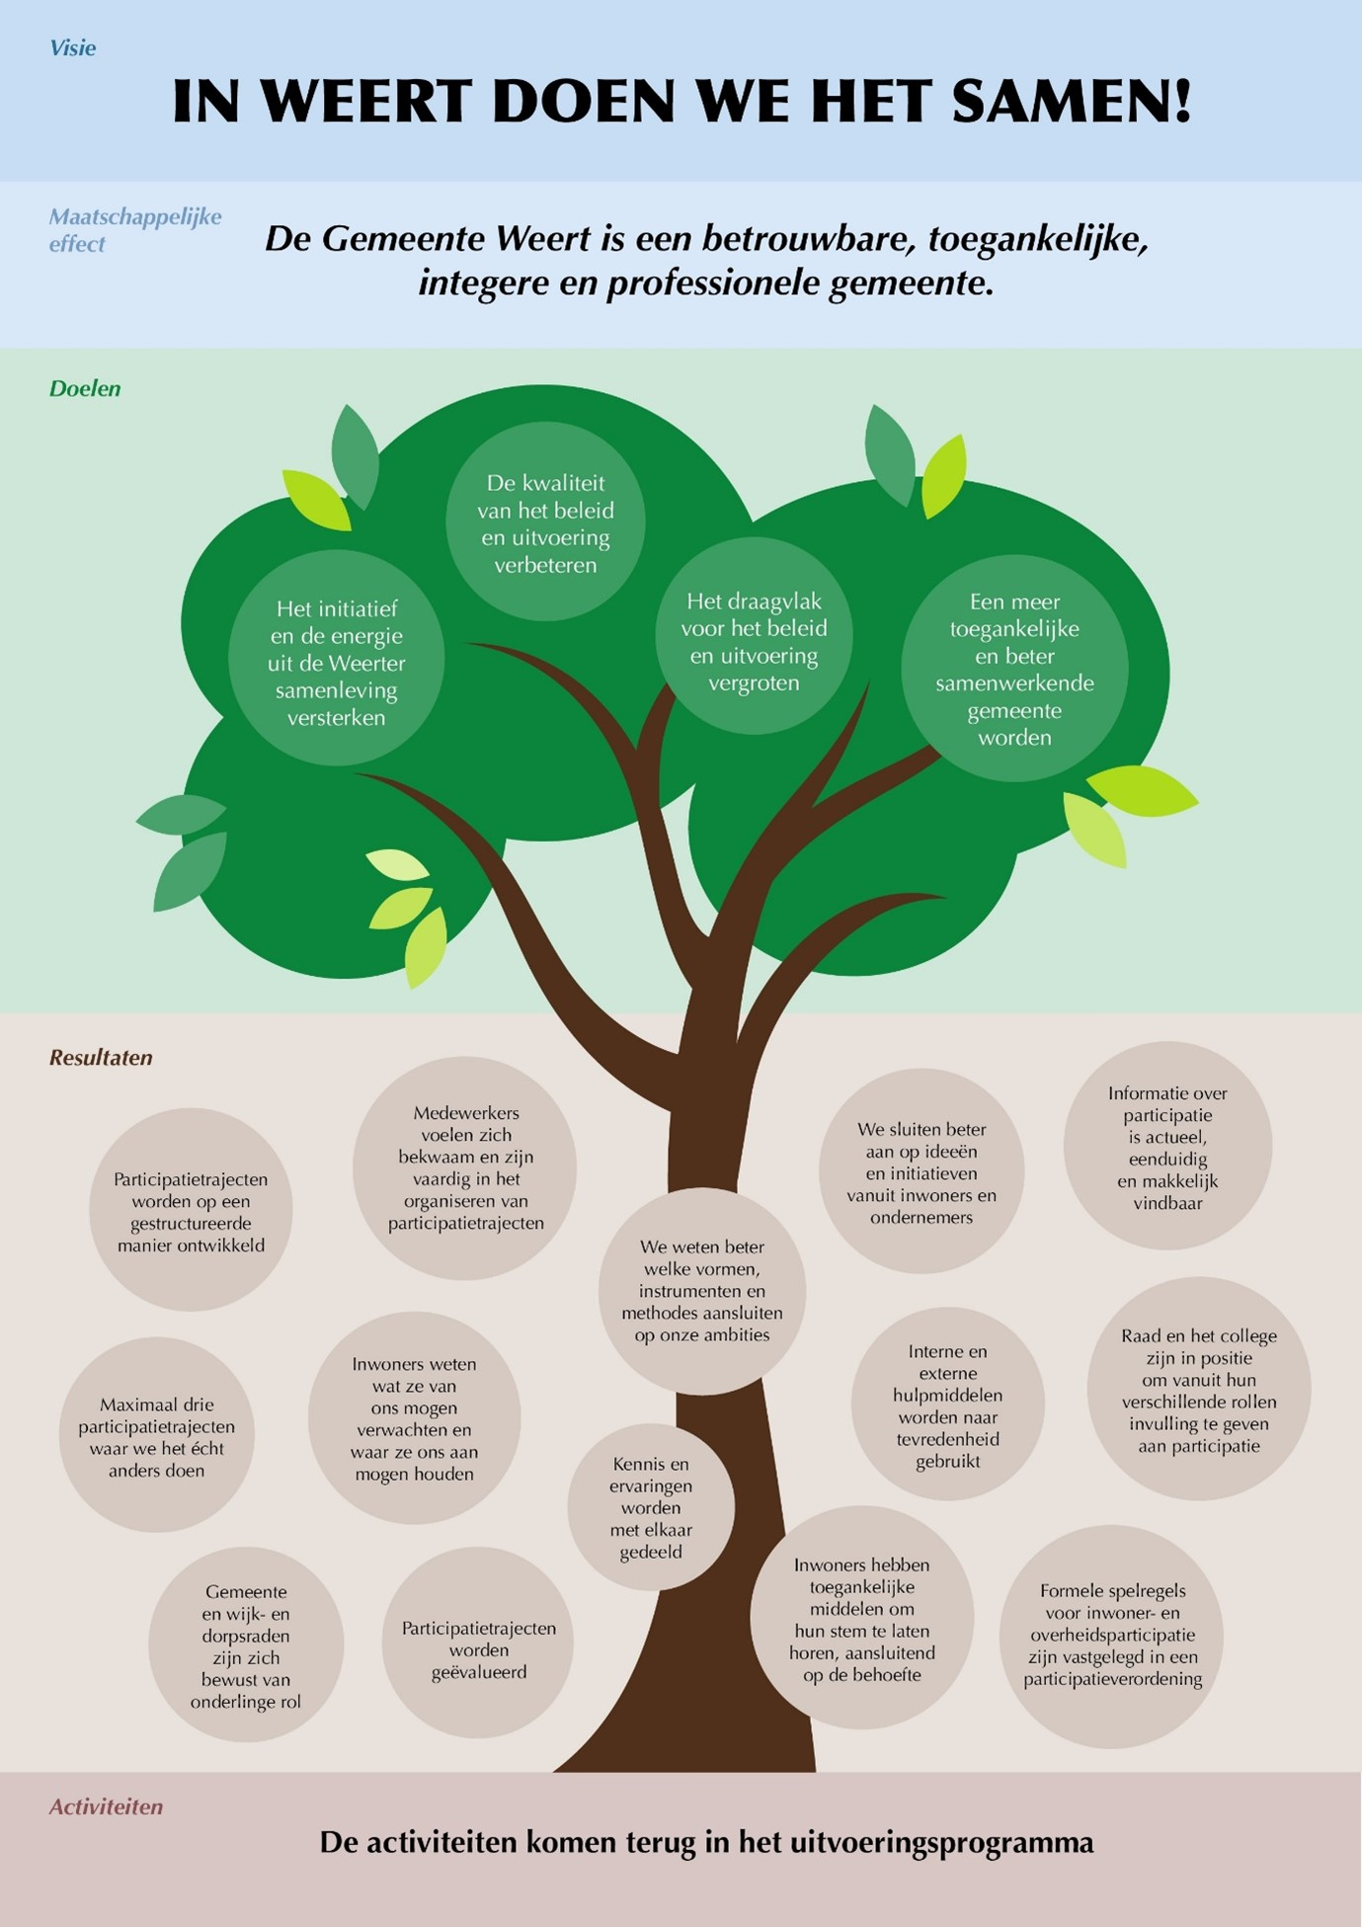

Aldus vastgesteld in de openbare vergadering van 7 juni 2023.

De griffier,
mr. M.H.R.M. Wolfs-Corten

De voorzitter,
mr. R.J.H. Vlecken

1Dit stuk is vanuit de wij-vorm geschreven. Daarmee bedoelen we de gemeenteraad, het college van burgemeester en wethouders en de ambtelijke organisatie. Samen vormen wij de gemeente Weert.
2Deze groep belanghebbenden wordt verder in dit stuk omschreven met ‘inwoners’.

